Tasks manager

[Capte la atención del lector con una descripción breve atractiva. Esta descripción es un resumen breve del documento. Cuando esté listo para agregar contenido, haga clic aquí y empiece a escribir.]

SYMFONY 5.1

Contenido

1. INSTALACION DE SYMFONY & CREACION DEL PROYECTO. 2

2. conexión BASE DE DATOS. 2

2.1 SCRIPT BASE DE DATOS. 2

2.2 CONFIGURACION BD FICHERO .env . 3

3.MODELO Y ENTIDADES. 3

3.1 GENERAR ENTIDADES. 3

3.2 GENERAR SETTERS & GETTERS. 3

3.3 GENERAR CONTROLADORES. 3

3.4 RELACIONES ORM. 4

3.4 TESTEO ORM. 6

4. REGISTRO DE USUARIOS. 7

4.1 CREAR FORMULARIO. 7

4.2 GUARDAR DATOS DEL FORMULARIO DE REGISTRO. 10

4.2.1 ENCRIPTAR PASSWORD. ENCODERS. 10

4.2.2 FECHAS. 12

4.3 VALIDACION DEL FORMULARIO DE REGISTRO. 13

4.3.1 VALIDACIONES EN FORMATO ANNOTATION. 14

4.4 CARGAR ESTILOS PERSONALIZADOS. 15

4.5 CARGAR ESTILOS BOOTSTRAP 4.(ACABAR) 15

4.6 ESTILOS DEL FORMULARIO. 16

4.7 GUARDAR DATOS. 16

4.8 LOGIN DE USUARIO. 17

4.8.1 CONFIGURACION LOGIN. 17

4.9 OBTENER USUARIO IDENTIFICADO. 18

4.10 MODIFICACION MENU EN FUNCION DE SI ESTAMOS LOGGED. 19

4.11 MESSAGE FLASH. 19

# 1. INSTALACION DE SYMFONY & CREACION DEL PROYECTO.

Vamos a crear el proyecto y a instalar el apache pack de composer para poder visualizar correctamente la barra de degug.



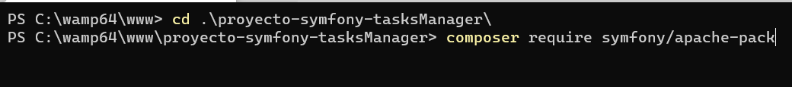

# 2. conexión BASE DE DATOS.

## 2.1 SCRIPT BASE DE DATOS.

SET SQL_MODE = "NO_AUTO_VALUE_ON_ZERO";

START TRANSACTION;

SET time_zone = "+00:00";

CREATE DATABASE IF NOT EXISTS taskmanager_master;

USE taskmanager_master;

DROP TABLE IF EXISTS users;

CREATE TABLE IF NOT EXISTS users

(

    id          *INT* *AUTO_INCREMENT* NOT NULL,

    name        *VARCHAR*(100) NOT NULL,

    surname     *VARCHAR*(255),

    email       *VARCHAR*(255) NOT NULL,

    password    *VARCHAR*(255) NOT NULL,

    role        *VARCHAR*(20),

    imagen      *VARCHAR*(255),

    created_at  DATETIME NOT NULL DEFAULT CURRENT_TIMESTAMP,

    updated_at  DATETIME NOT NULL DEFAULT CURRENT_TIMESTAMP,

    CONSTRAINT pk_usuarios PRIMARY KEY(id),

    CONSTRAINT uq_email UNIQUE(email)

) ENGINE=InnoDB DEFAULT CHARSET=utf8mb4 COLLATE=utf8mb4_general_ci;

DROP TABLE IF EXISTS tasks;

CREATE TABLE IF NOT EXISTS tasks

(

    id          *INT* *AUTO_INCREMENT* NOT NULL,

    user_id     *INT* NOT NULL,

    title       *VARCHAR*(255) NOT NULL,

    content     *TEXT* NOT NULL,

    hours       *INT* NOT NULL,

    priority    *VARCHAR*(20),

    created_at  DATETIME NOT NULL DEFAULT CURRENT_TIMESTAMP,

    updated_at  DATETIME NOT NULL DEFAULT CURRENT_TIMESTAMP,

     CONSTRAINT pk_tasks PRIMARY KEY(id),

    CONSTRAINT fk_tasks_users FOREIGN KEY (user_id)REFERENCES  users(id)

)ENGINE=InnoDB DEFAULT CHARSET=utf8mb4 COLLATE=utf8mb4_general_ci;

## 2.2 CONFIGURACION BD FICHERO .env .



# 3.MODELO Y ENTIDADES.

## 3.1 GENERAR ENTIDADES.



Modificamos a singular los nombres de las entidades

## 3.2 GENERAR SETTERS & GETTERS.



Modificamos a singular los nombres de los métodos que reciban users en vez de user

## 3.3 GENERAR CONTROLADORES.



## 3.4 RELACIONES ORM.

Automaticamente symfony nos ha generado en la clase Task , 2 metodos para obtener el usuario que creo la tarea :

**src/Entity/Task.php**

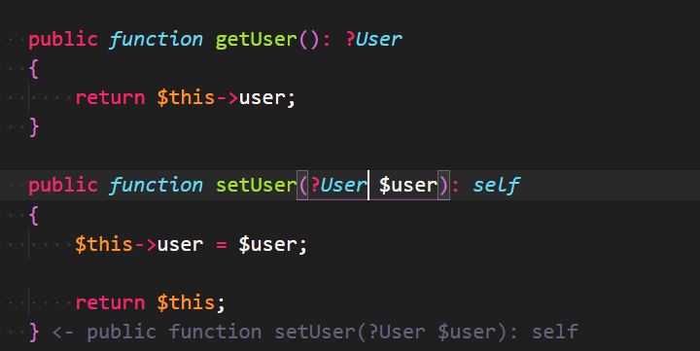

**src/Entity/User.php**

Ahora necesitamos en la clase User implementar métodos que nos permitan obtener todas las tareas que ha creado un usuario, ***esta tendrá una relación OneToMany para obtener el listado de tareas que ha creado un usuario***.

1. Cargar librería de symfony que nos permite devolver como resultado un array Collection(array de colección de objetos). 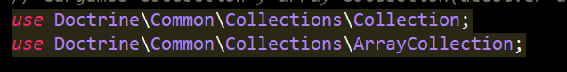
2. Crear variable **$tasks** para trabajar con el array collection, creamos la relación OneToMany y modificamos el target con la ruta entera **targetEntity="App\Entity\Task", mappedBy="user"**, y estará relacionada o mapeada a la propiedad user de la entidad Task. 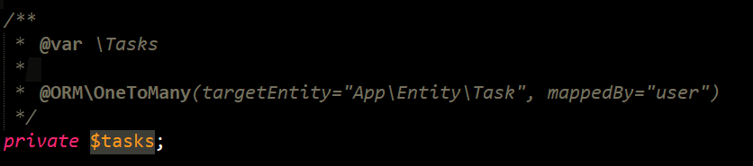
3. Crear constructor generando una nueva instancia de ArrayCollection. 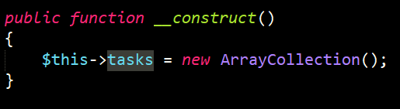
4. En la propiedad user de la entidad Task hemos de modificar el **targetEntity** con la ruta completa y ademas con el inversedBy relacionamos de manera bidireccional user con tasks:

mappedBy(en User | $tasks)🡪 RELACION BIDIRECCIONAL

inversedBy(en Tasks | $user)🡨

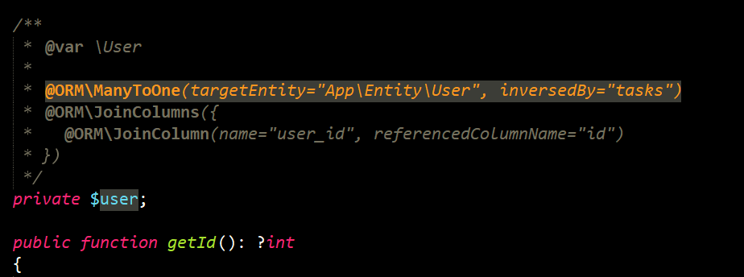

1. Crear método en User para obtener las tareas de un usuario 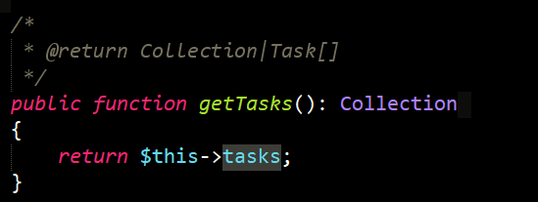

## 3.4 TESTEO ORM.

*class* TaskController extends *AbstractController* {

  public *function* index(): *Response* {

      //* ********* TEST ORM *****************

      $doctrine = $this->getDoctrine();

      $entity_manager = $doctrine->getManager();

      // Importar el repositorio

      $task_repository = $doctrine->getRepository(*Task*::class);

      //* OBTENER TODAS LAS TAREAS

      $tasks = $task_repository->findAll();

      foreach ($tasks as $task) {

        echo "Titulo: " . $task->getTitle() . "<br>";

        echo "Name: " . $task->getUser()->getName() . "<br>";

        echo "Email: " . $task->getUser()->getEmail() . "<br>";

   //echo "Created at: ".$task->getUser()->getCreatedAt();

        echo "<hr>";

       }

      //* OBTENER TODAS LAS TAREAS DE UN USUARIO

      $user_repository = $doctrine->getRepository(*User*::class);

      $users = $user_repository->findAll();

      foreach ($users as $user) {

      echo "<h1>{$user->getName()} {$user->getSurname()}</h1>";

          foreach ($user->getTasks() as $task) {

              echo $task->getTitle() . "<br/>";

          }

      }

      return $this->render('task/index.html.twig', [

          'controller_name' => 'TaskController',

          //'tasks' => $tasks,

      ]);

  }

}

# 4. REGISTRO DE USUARIOS.

## 4.1 CREAR FORMULARIO.

Creamos un directorio en src 🡪 Form/Type y creamos el archivo RegisterType.php

**RegisterType.php**

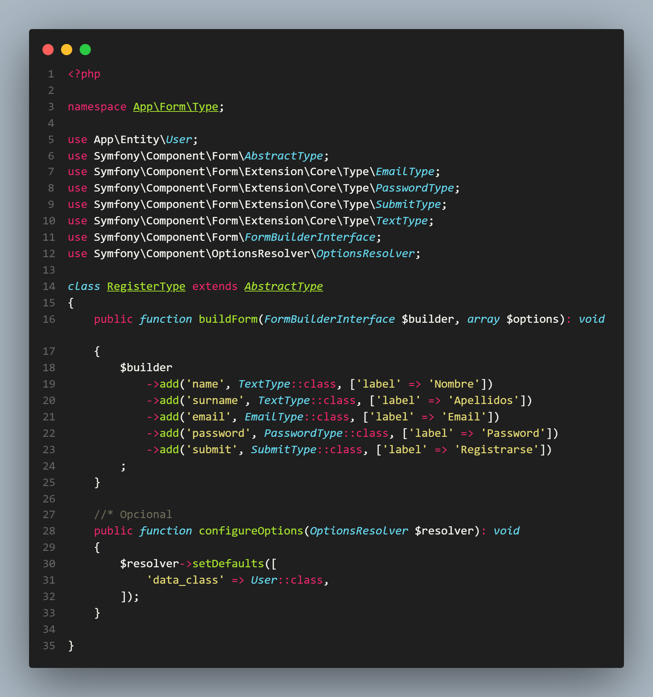

Vamos a generar el formulario en el controlador y renderizarlo en la vista

**UserController.php**

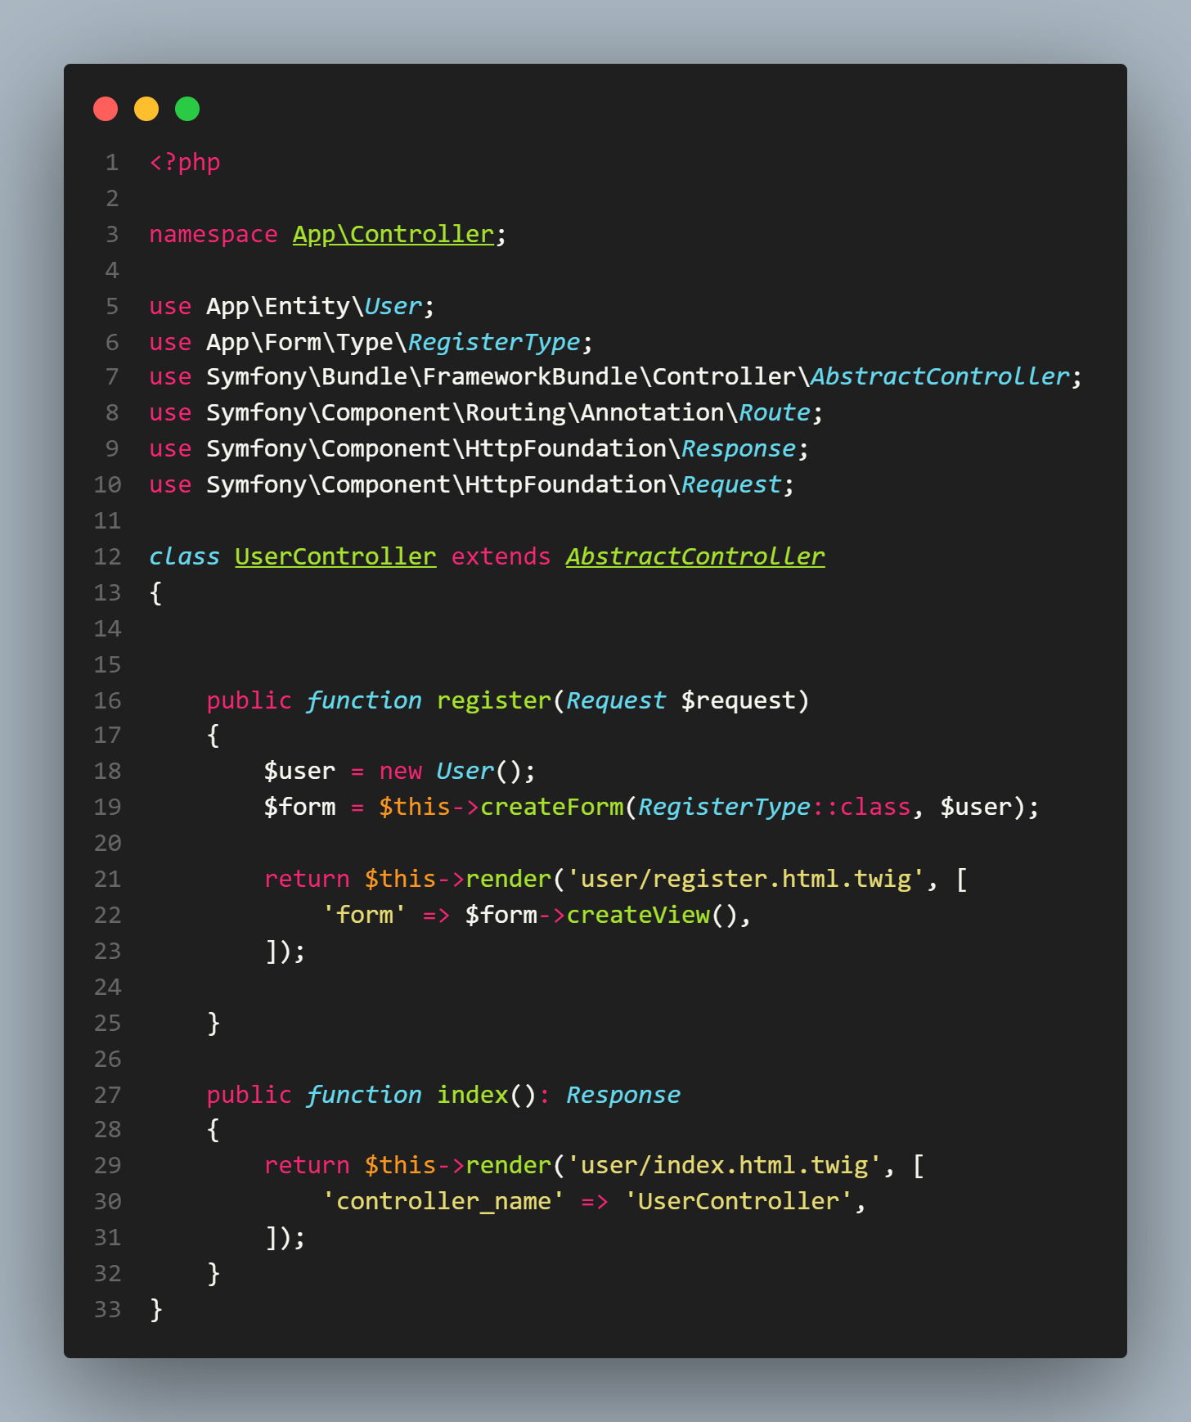

Ruta

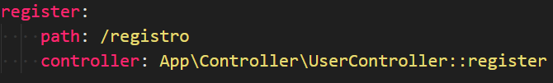

**Vista 🡪 register.html.twig**

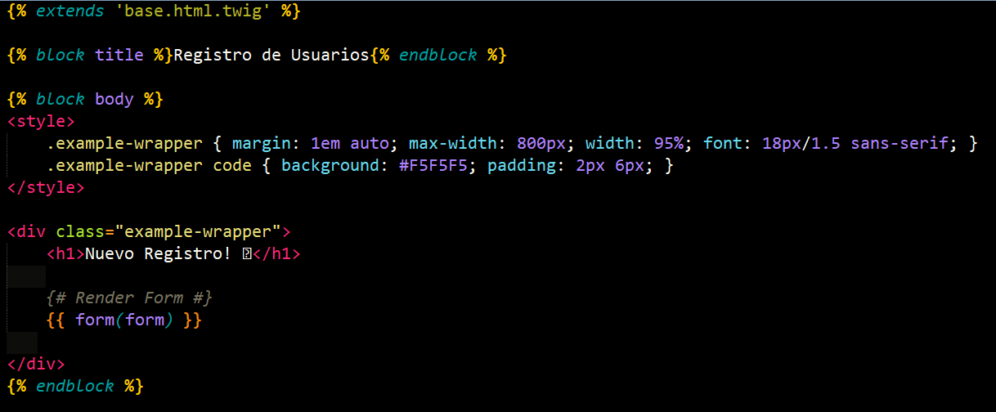

## 4.2 GUARDAR DATOS DEL FORMULARIO DE REGISTRO.

### 4.2.1 ENCRIPTAR PASSWORD. ENCODERS.

En primer lugar vamos a implementar el encoder para encriptar los passwords, para ello vamos a **config/packages/security.yaml**

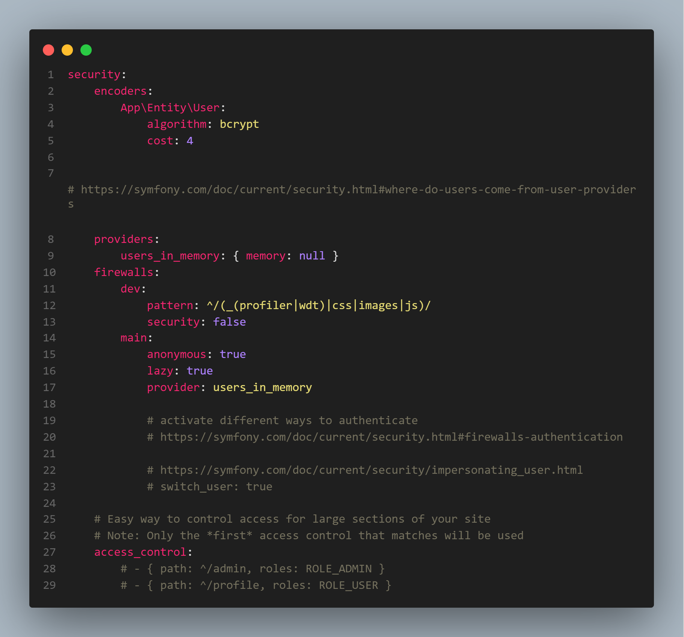

En el controlador UserController llamamos a :



Y se lo pasamos como argumento al método además de Request, un parámetro de tipo UserPasswordEncoderInterface, y su variable.



Veamos el método al completo:

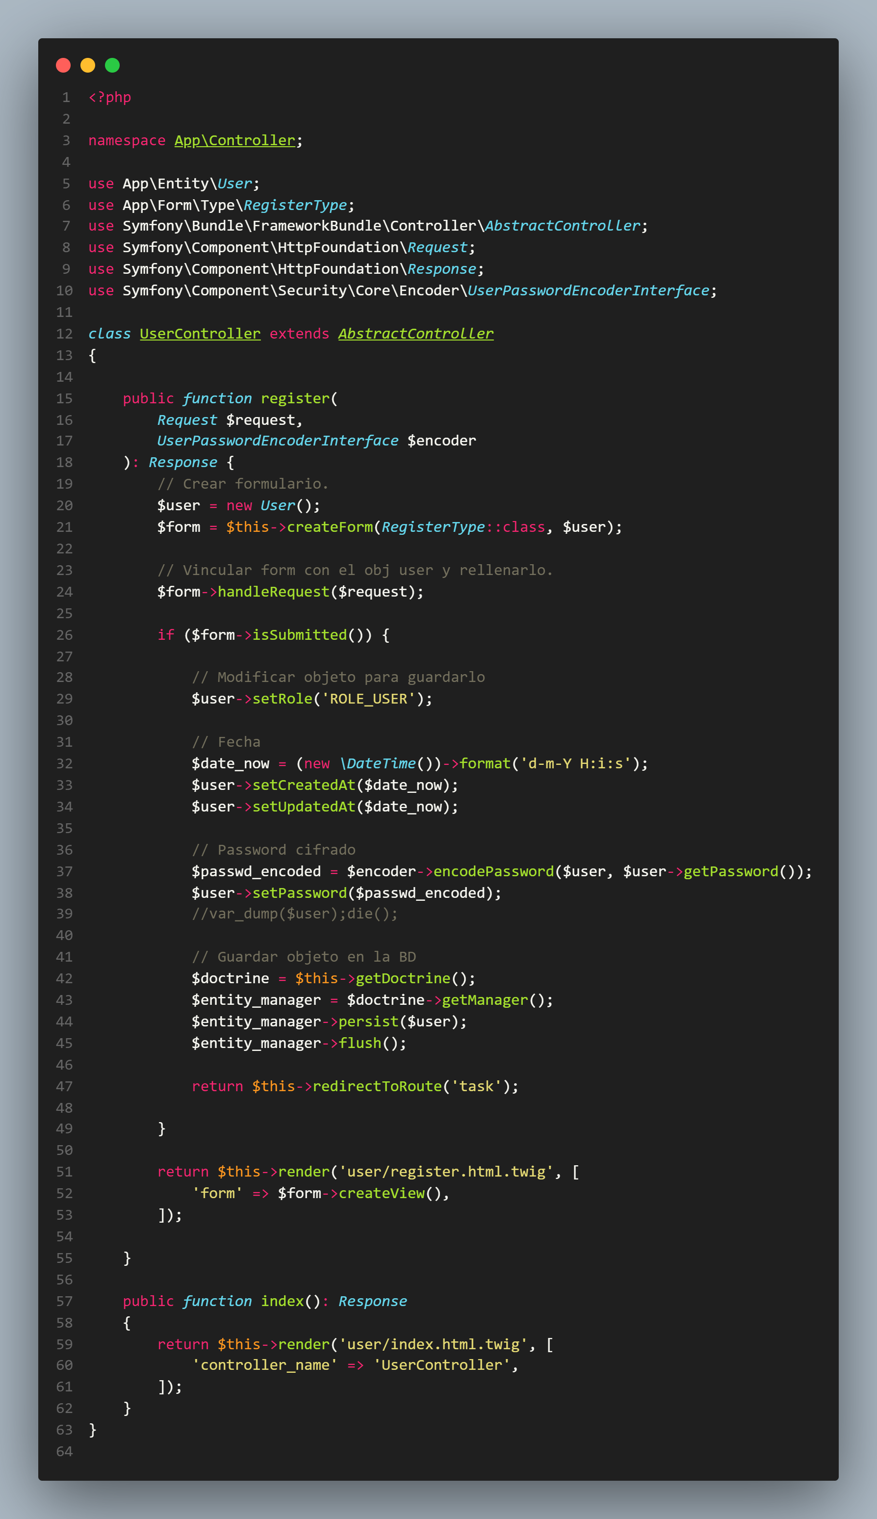

### 4.2.2 FECHAS.

En cuanto a las fechas he tenido problemas a la hora de guardar la fecha, para solucionarlo hemos modificado los setters en la entidad User eliminado el Tipado que tenia :

public *function* getCreatedAt()

    {

        return $this->createdAt;

    }

    public *function* setCreatedAt(): *self*

    {

        //$this->createdAt = $createdAt; // ORIGINAL

        $this->createdAt = new *\DateTime*("now");

        return $this;

    }

    public *function* getUpdatedAt()

    {

        return $this->updatedAt;

    }

    public *function* setUpdatedAt(): *self*

    {

        //$this->updatedAt = $updatedAt; // ORIGINAL

        $this->updatedAt = new *\DateTime*("now");

        return $this;

    }

En el controlador:

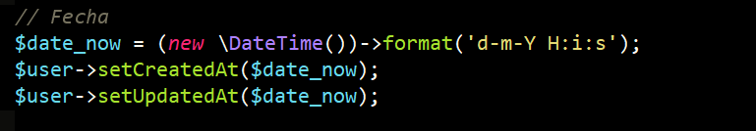

## 4.3 VALIDACION DEL FORMULARIO DE REGISTRO.

Vamos validar los campos del formulario. Añadimos en el if(), donde validamos si se ha enviado el form el método **isValid()**



Ahora en la entidad User hemos de añadir las restricciones

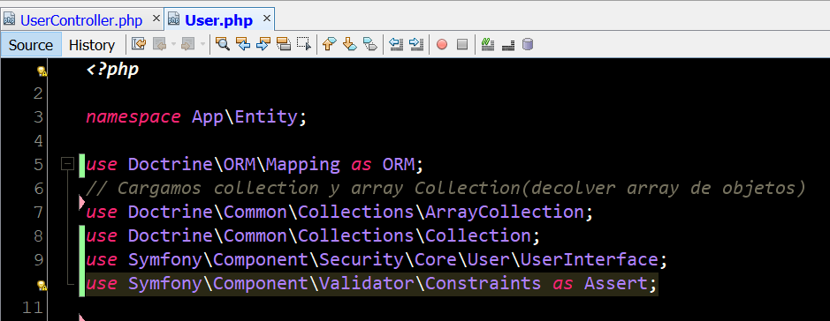

Ahora podemos añadir las restricciones en formato annotation:

### 4.3.1 VALIDACIONES EN FORMATO ANNOTATION.

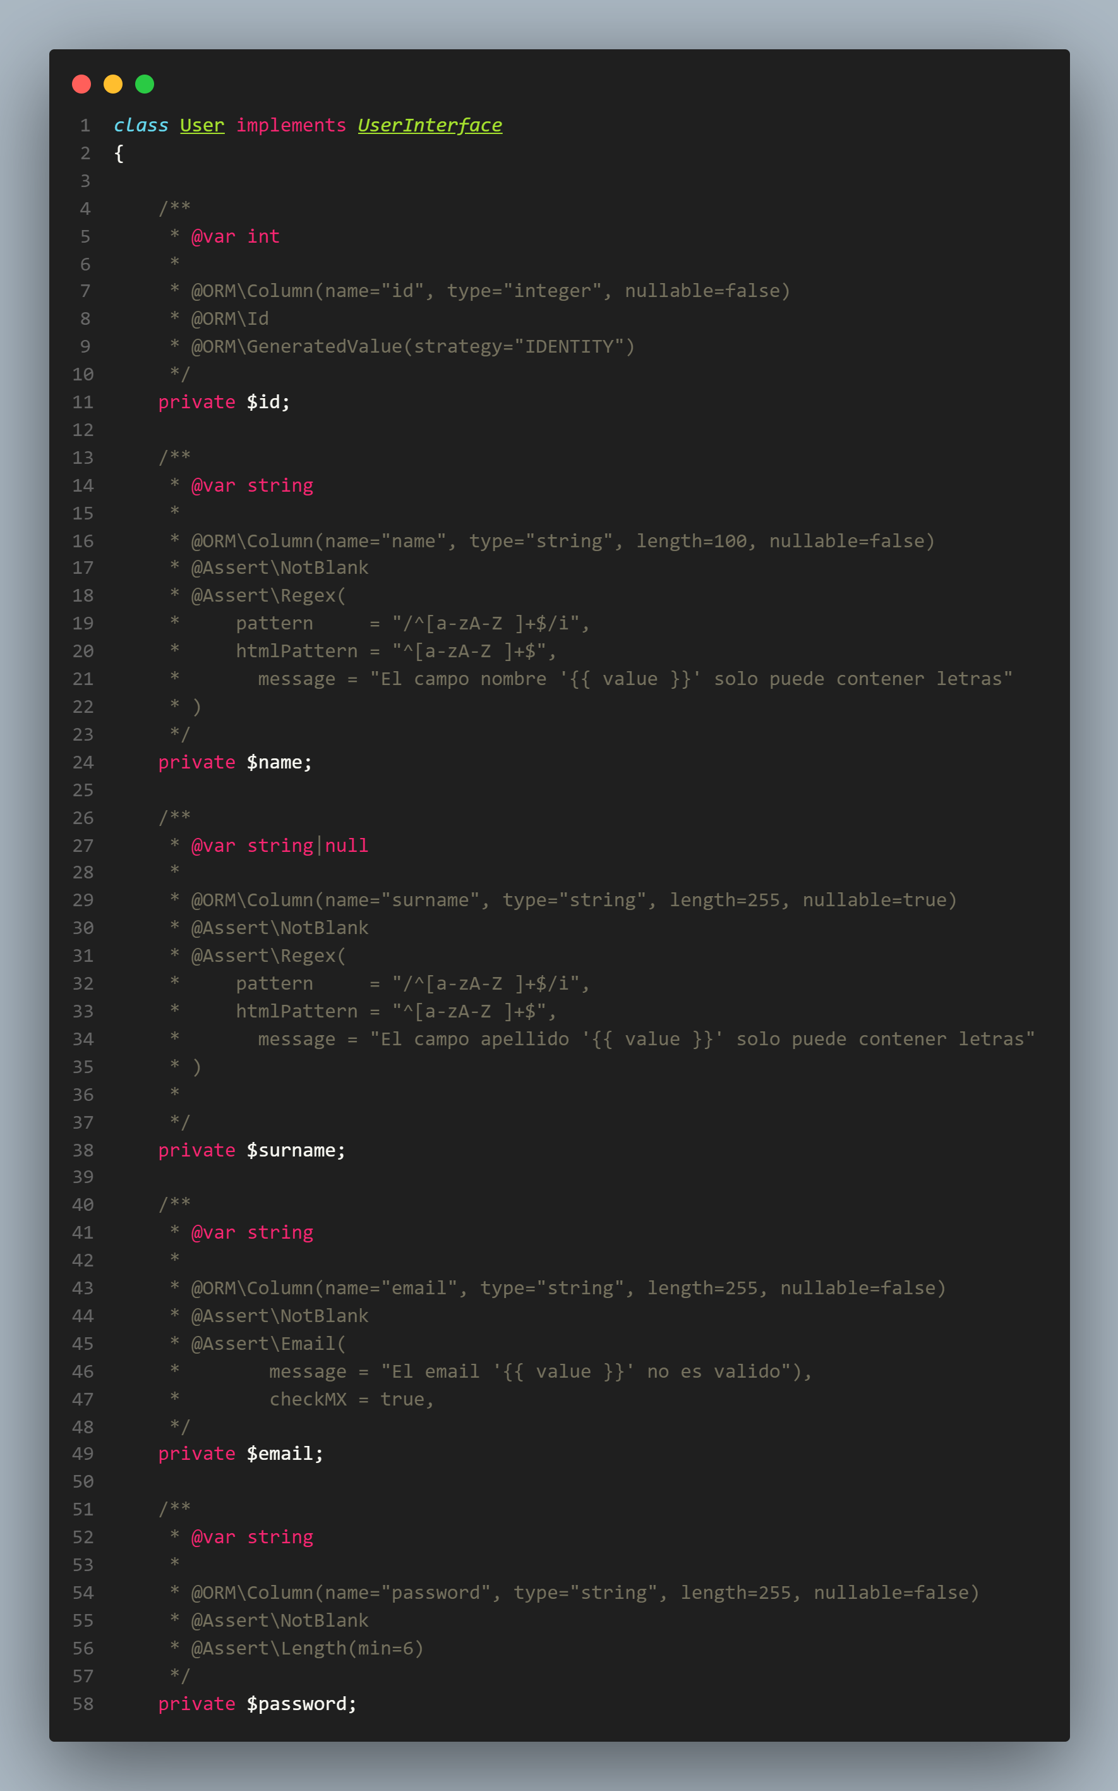

Al heredar de UserInterface hemos de redefinir los métodos de esta Interface en la entidad User:

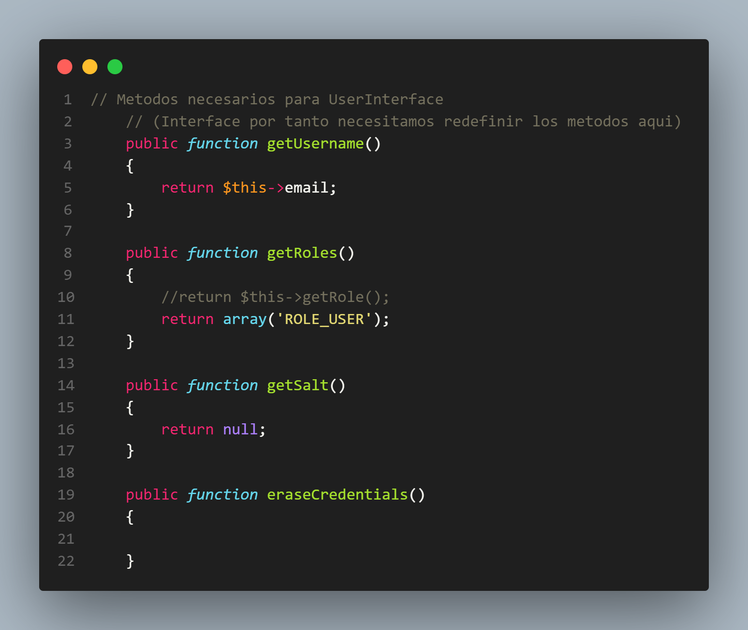

## 4.4 CARGAR ESTILOS PERSONALIZADOS.

Para cargar los estilos nos vamos a la plantilla base e insertamos la ruta a la hoja de estilos.

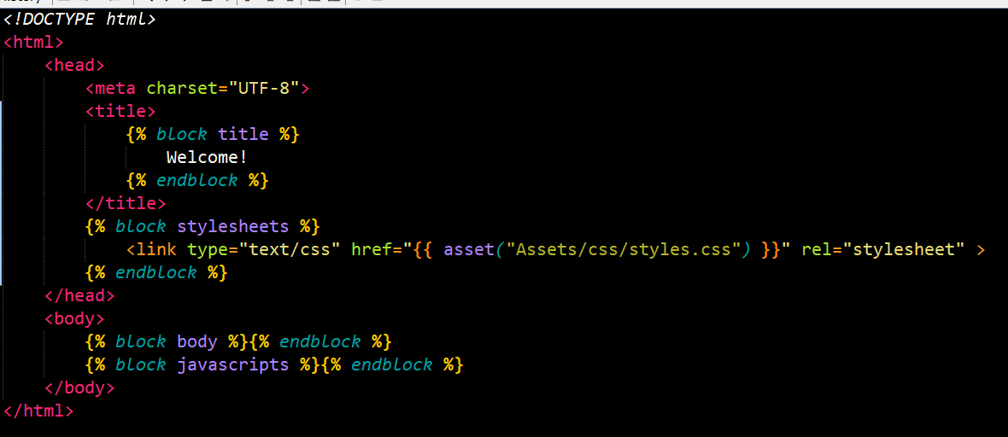

El fichero de estilos estará en **public/Assets/css/styles.css**

## 4.5 CARGAR ESTILOS BOOTSTRAP 4.(ACABAR)

## 4.6 ESTILOS DEL FORMULARIO.

## 4.7 GUARDAR DATOS.

Una vez implementados los métodos de la interface UserInterface, añadidos los encoders para la password y las fechas podemos almacenar el objeto user

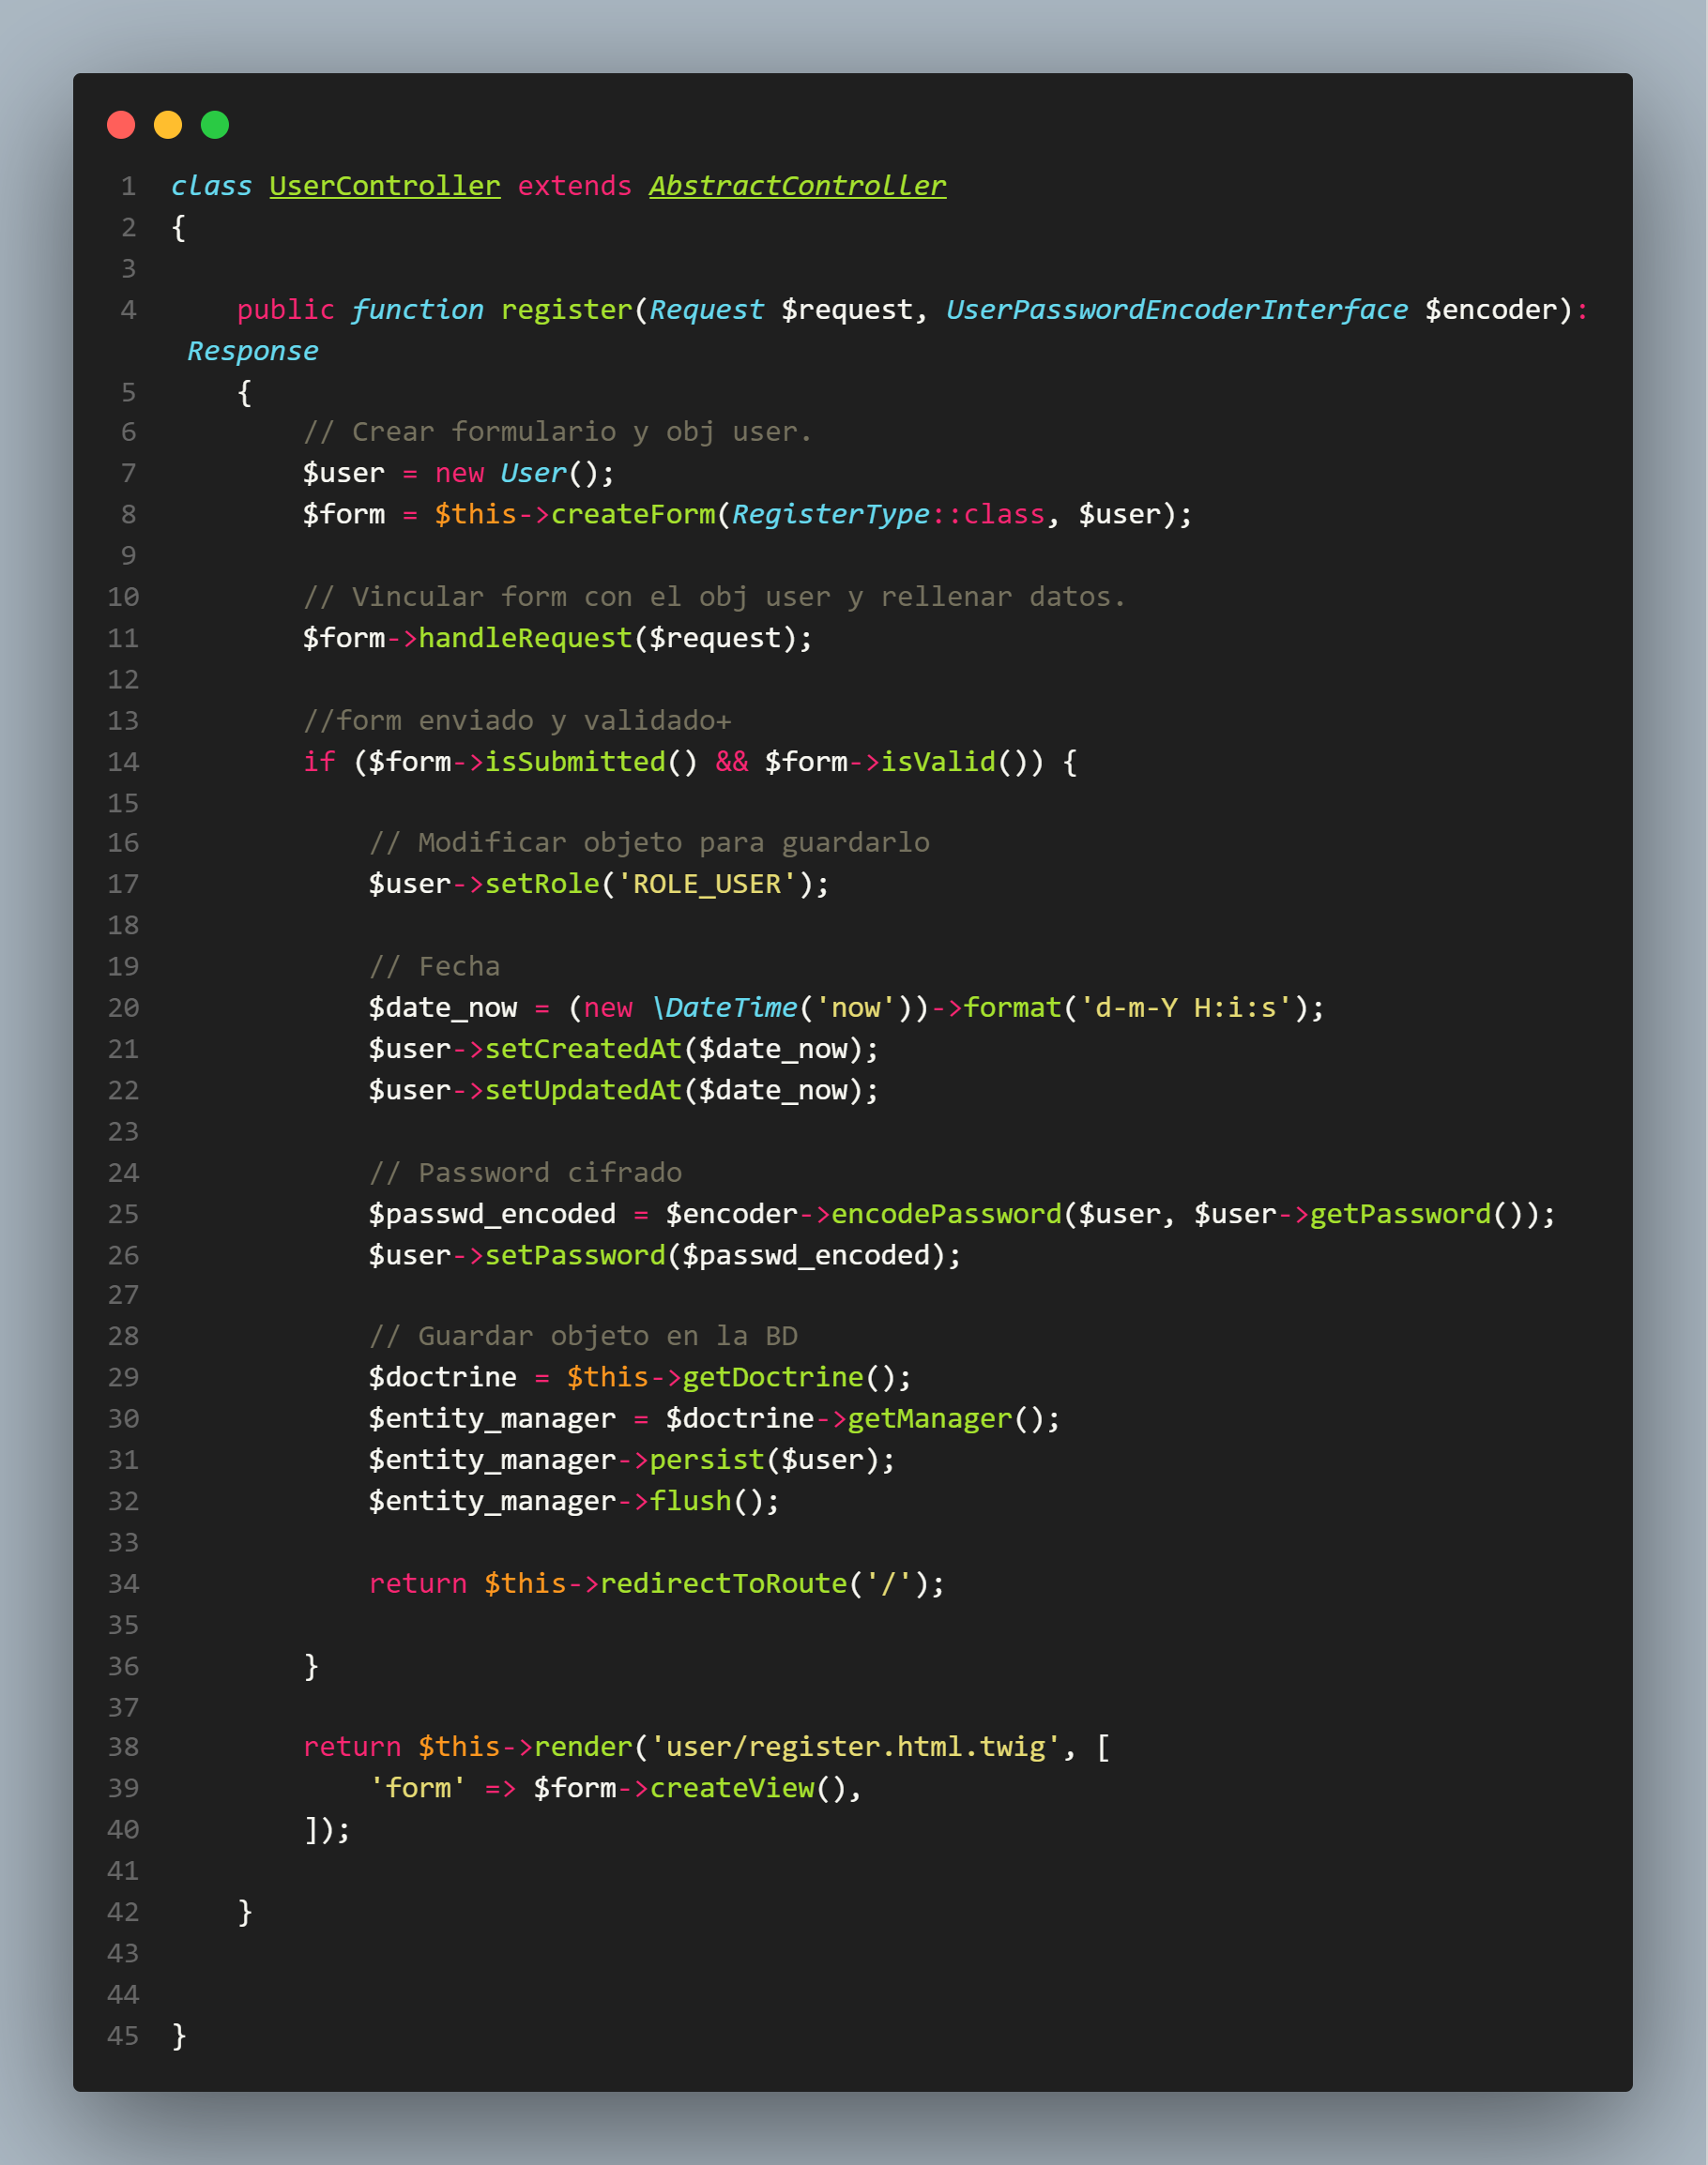

## 4.8 LOGIN DE USUARIO.

Para el login Symfony dispone de una librería, solamente nos encargaremos de la autenticación y todo lo demás lo hará el framework.

MAS SENCILLO USAR EL CMD

**php bin/console make:auth**

Para que funcione hemos de heredar de UserInterface y añadir los métodos como hicimos en el registro(Ya hecho).

### 4.8.1 CONFIGURACION LOGIN.

Comprobar: En el fichero config/packages/security.yaml.

provider🡪Un provider es digamos donde va a buscar los datos para realizar el login. Para ello añadimos un **provider** y varias clausulas en **main:**

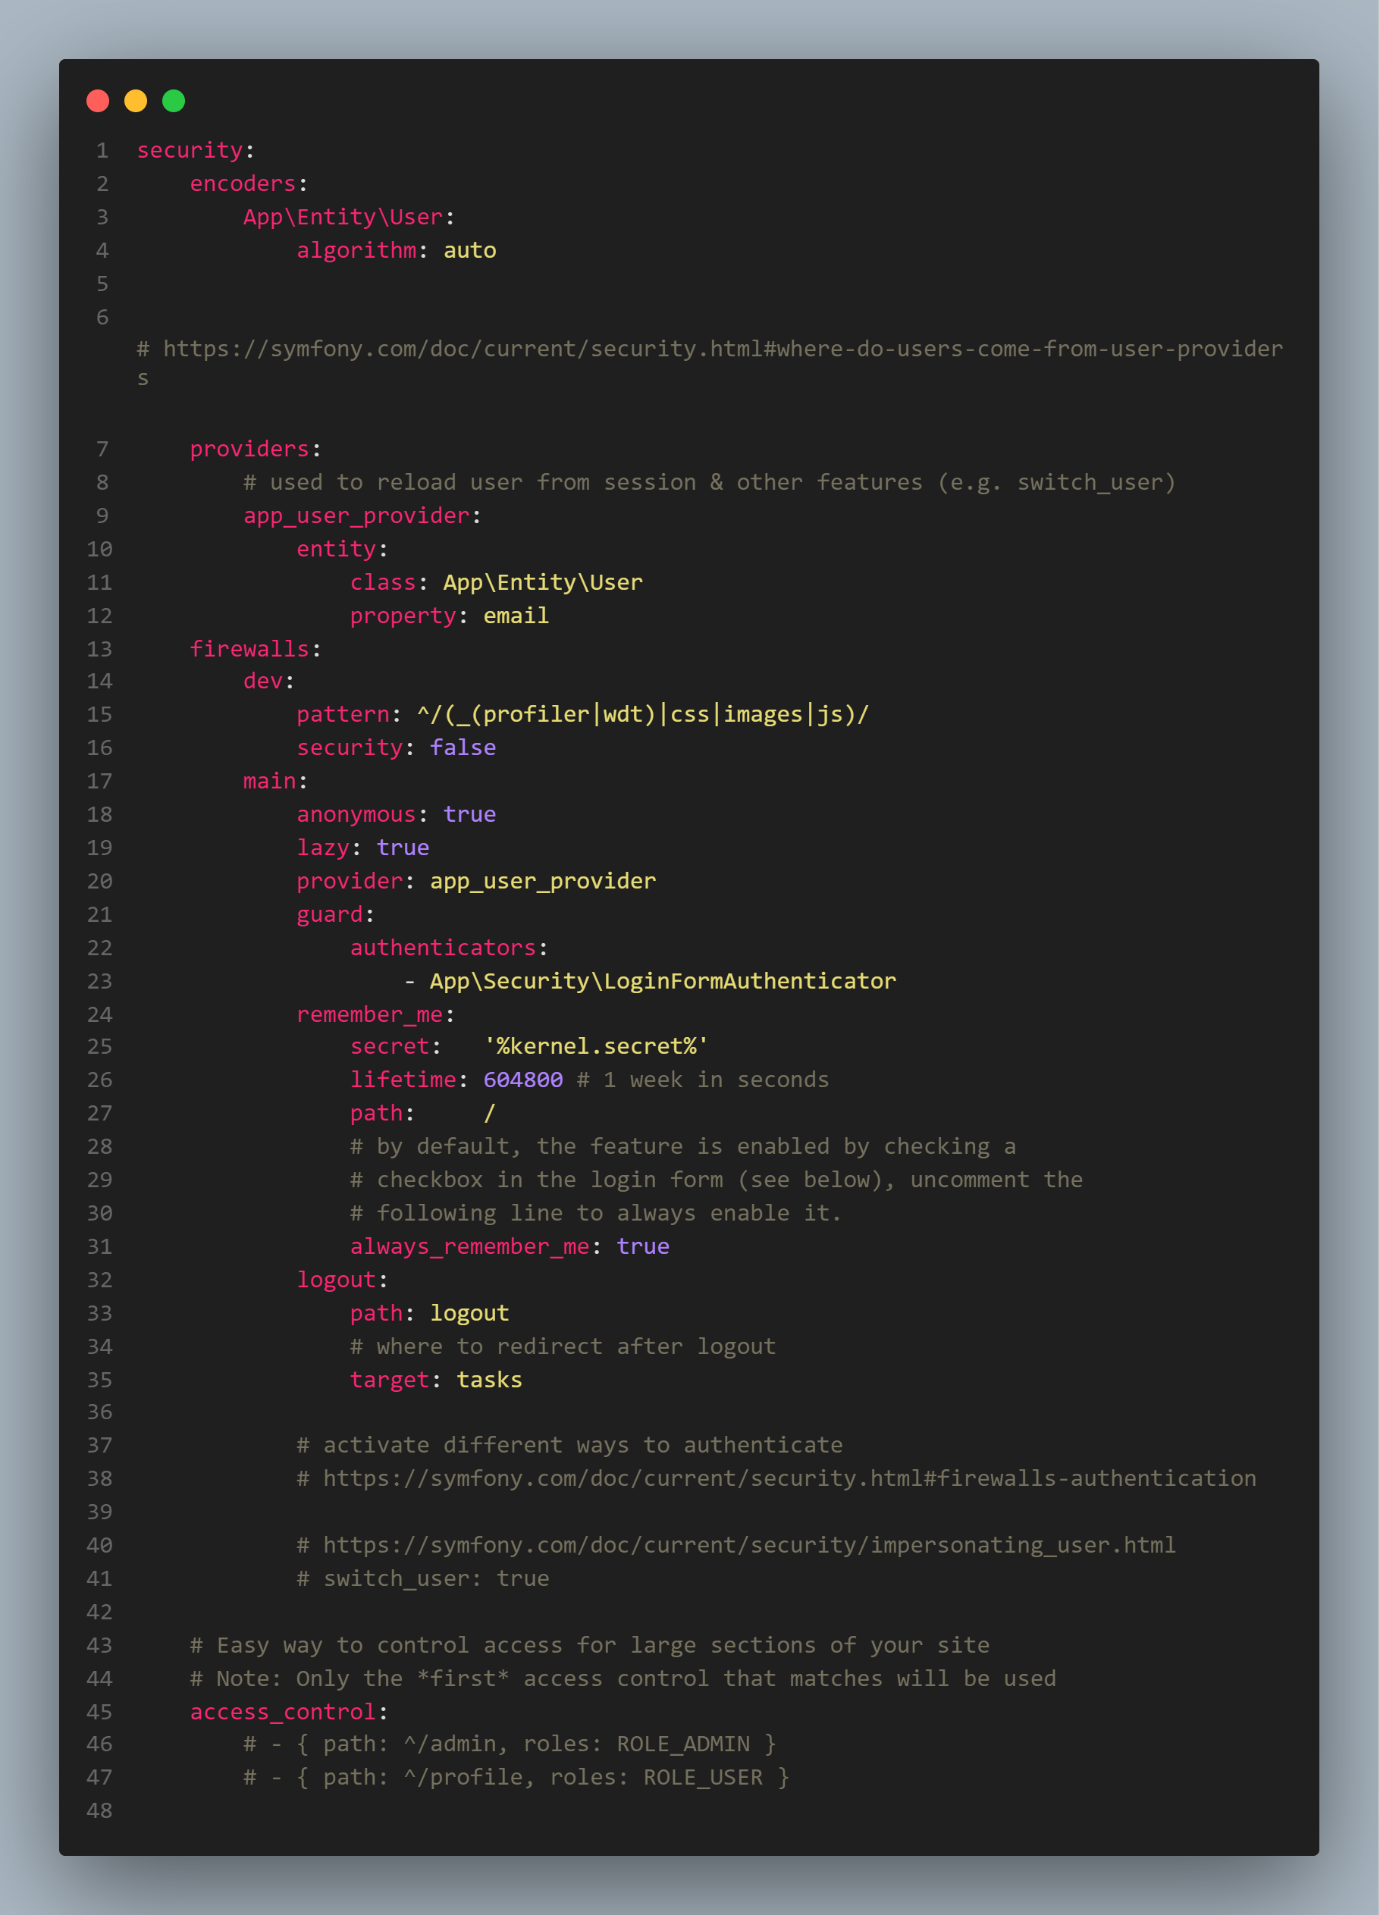

Solucion Victor:

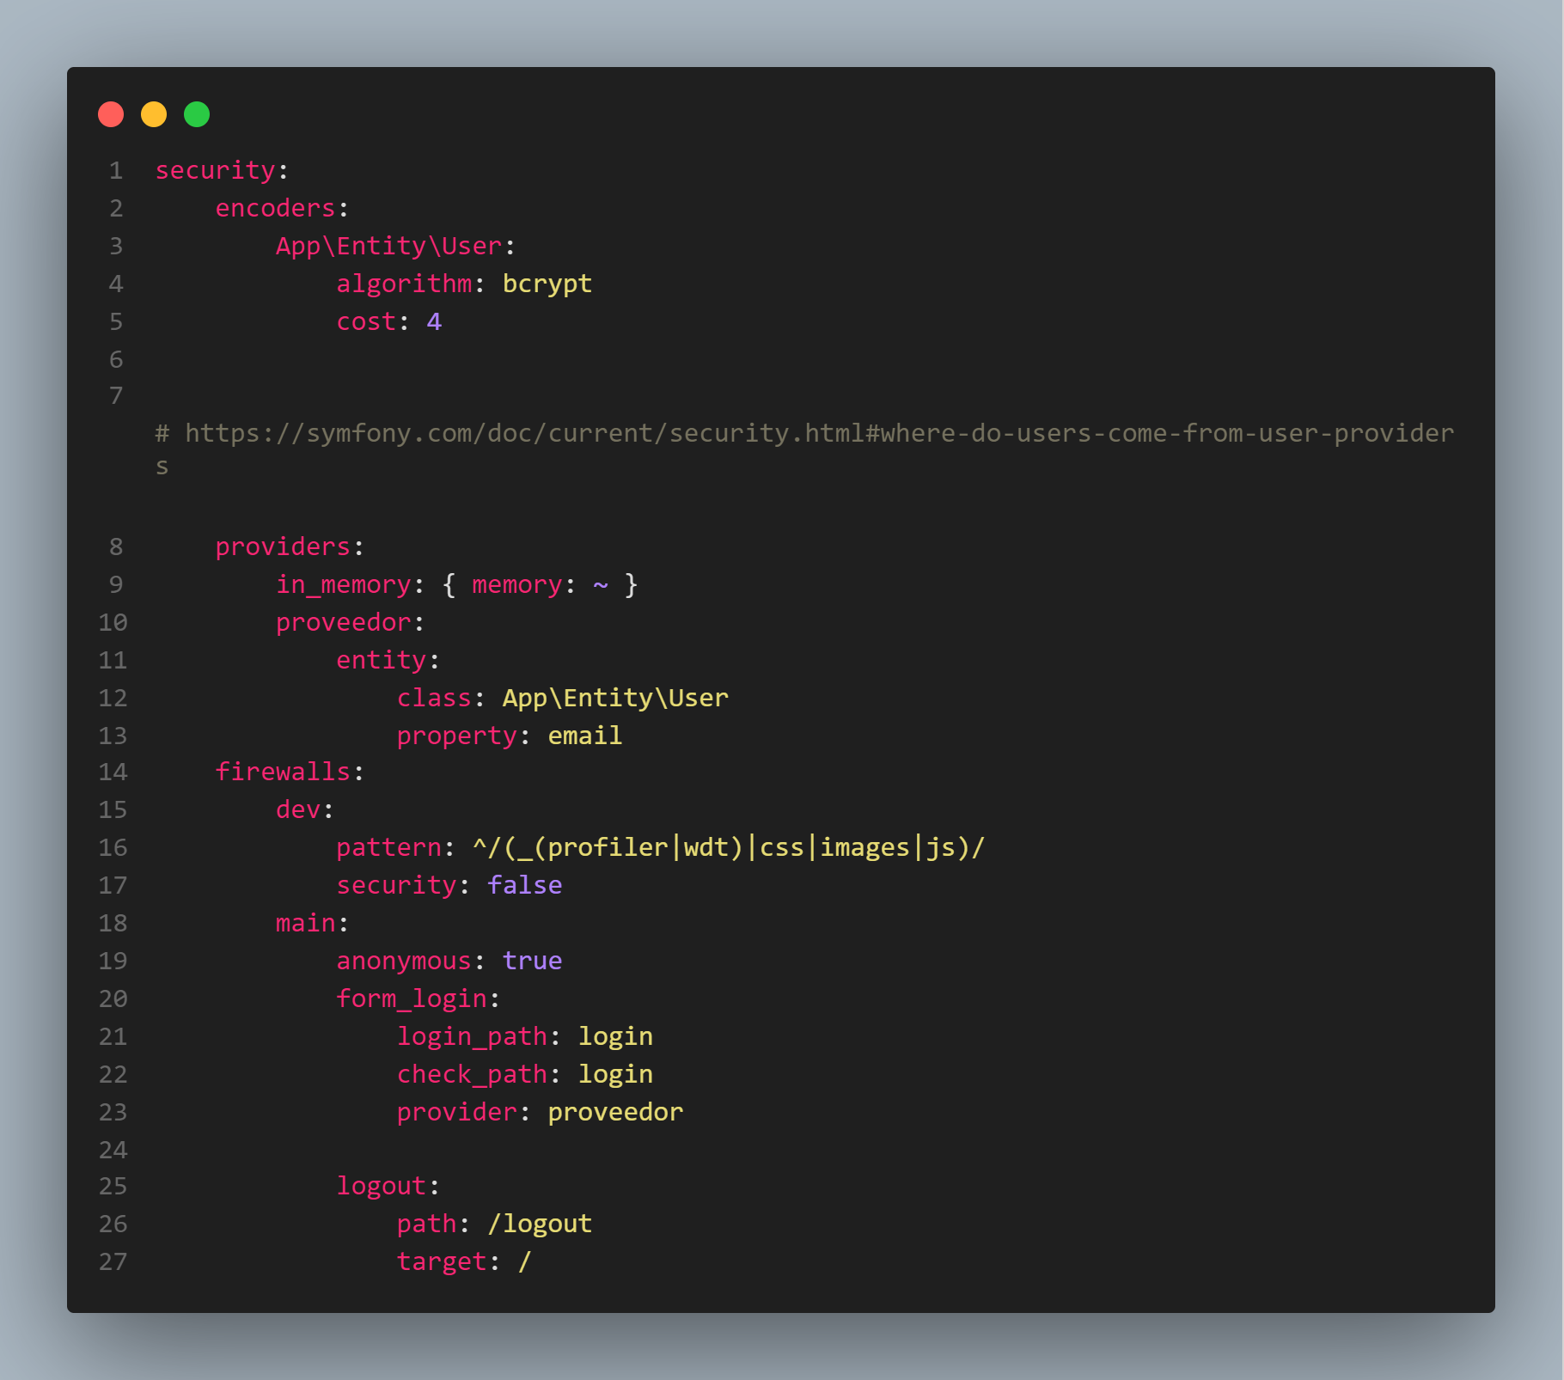

Tanto el formulario como el controller se genera automáticamente solo hemos de revisar las rutas si son las adecuadas.

REVISAR RUTAS

## 4.9 OBTENER USUARIO IDENTIFICADO.

Este objeto estará disponible en toda la aplicación.

Usaremos el objeto **app.user**

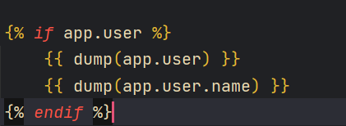

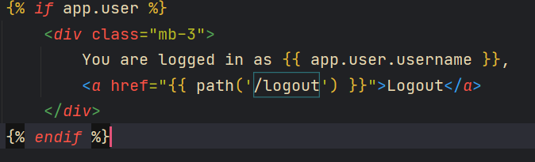

## 4.10 MODIFICACION MENU EN FUNCION DE SI ESTAMOS LOGGED.

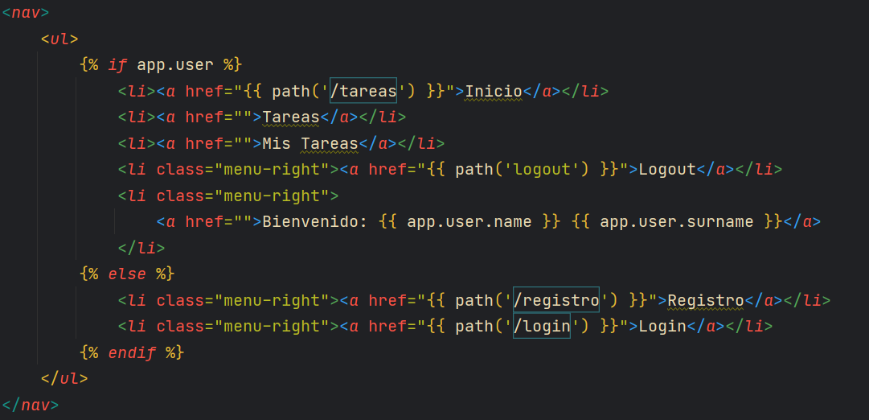

## 4.11 MESSAGE FLASH.

